федеральное государственное бюджетное образовательное учреждение
высшего образования
«Оренбургский государственный медицинский университет»
Министерство здравоохранения Российской Федерации

ФОНД ОЦЕНОЧНЫХ СРЕДСТВ

ДЛЯ ПРОВЕДЕНИЯ ТЕКУЩЕГО
КОНТРОЛЯ УСПЕВАЕМОСТИ И ПРОМЕЖУТОЧНОЙ АТТЕСТАЦИИ
ОБУЧАЮЩИХСЯ ПО ДИСЦИПЛИНЕ

СЕСТРИНСКОЕ ДЕЛО В ТеРАПИИ

по специальности

31.05.01 Лечебное дело, факультет иностранных студентов

Является частью профессиональной образовательной программы высшего образования по направлению подготовки (специальности) 31.05.01 Лечебное дело, факультет иностранных студентов утвержденной ученым советом ФГБОУ ВО ОрГМУ Минздрава России

протокол № 8 от 25.03.2016

Оренбург

- Паспорт оценочных средств

Фонд оценочных по дисциплине содержит типовые контрольно-оценочные материалы для текущего контроля успеваемости обучающихся, в том числе контроля самостоятельной работы обучающихся, а также для контроля сформированных в процессе изучения дисциплин результатов обучения на промежуточной аттестации в форме зачета.
Контрольно-оценочные материалы текущего контроля успеваемости распределены по темам дисциплины и сопровождаются показанием форм контроля и критериев оценивания. Контрольно - оценочные материалы для промежуточной аттестации соответствуют форме промежуточной аттестации по дисциплине, тестированию сформированности знаний, умений и навыков по каждой компетенции, установленной в рабочей программе дисциплины.
В результате изучения дисциплин у обучающегося определяются компетенции:
ОПК-10 готовность к обеспечению организации ухода за больными и оказанию первичной доврачебной медико-санитарной помощи
ОПК-11 готовность к применению медицинских изделий, данные порядками оказания медицинской помощи
ПК-11 готовность к участию в оказании скорой медицинской помощи при состояниях, требующие срочного медицинского вмешательства

- Оценочные материалы текущего контроля успеваемости обучающихся.

Оценочные материалы в рамках дисциплины (КСР)

Форма (ы) текущего контроля успеваемости - защита реферата, представление презентации, контроль выполнения практического задания (форма текущего контроля успеваемости выбирается студентом самостоятельно).

Оценочные материалы текущего контроля успеваемости
ТЕМЫ РЕФЕРАТОВ:
- История сестринского дела
- Медицинская сестра и пациент
- Научные теории в сестринской деятельности
- Оптимизация сестринской помощи пациентам с психоневрологической патологией в специализированной санатории
- Организация оказания сестринской помощи в реанимационном отделении
- Организация ухода за больными с базедовой болезнью
- Основные манипуляции по Основам Сестринского Дела
- Особенности сестринского процесса в экстренной и неотложной медицине
- Понятие о биомеханике тела. Профессиональная защита при транспортировке больных
- Профессиональный стресс. Общий уход за больными как составная часть лечебного процесса.
- Общение и психологическое влияние как эффективное средство помощи больным людям.
- Медицинская этика и деонтология в работе медицинского персонала.
- Врач как организатор квалифицированного ухода за больными.
- Моральная и юридическая ответственность медицинских работников.
- Ятрогения. Причины возникновения, профилактика.
- Особенности работы медицинских сестер в отделениях паллиативного ухода.
- Особенности работы медицинских сестер в хосписах.
- Имитационное обучение навыкам ухода за больными.
- Психологические проблемы больного человека.
- Синдром профессионального выгорания.

Оценочные материалы по каждой теме дисциплины:

Модуль 1. Участие медсестры в лечебно-диагностическом процессе.

Тема 1. Сестринское дело в нефрологии.

Формы текущего контроля успеваемости: контроль выполнения заданий в рабочей тетради, решение проблемно-ситуационных задач, контроль выполнения практических задач.

Материалы аттестации текущего контроля успеваемости:

ЗАДАНИЯ В РАБОЧЕЙ ТЕТРАДИ

Вопрос № 1. Перечислите основные симптомы пациента, связанные с заболеванием почек.
________________________________________________________________________________________________________________________________________________________________________________________________________________________

Вопрос № 2: Заполнить таблицу
Расстройства мочеиспускания
НАЗВАНИЕ НАРУШЕНИЯ | ХАРАКТЕРИСТИКА РАССТРОЙСТВА
Дизурия

Странгурия

Поллакиурия

Энурез

Ишурия

Анурия

Олигурия

Никтурия

Полиурия

Вопрос № 3: Заполнить таблицу
Дифференциальная диагностика отеков
ПАРАМЕТРЫ | ПОЧЕЧНЫЙ ОТЕК | СЕРДЕЧНЫЙ ОТЕК
Локализация
Время появления
Плотность (консистенция)
Скорость нарастания отеков

Вопрос № 4: Перечислите особенности артериальной гипертонии почечного происхождения.
________________________________________________________________________________________________________________________________________________________________________________________________________________________

Вопрос № 5: Заполните таблицу «Диеты при заболеваниях почек».

 | Диета №__ | Диета №__ | Диета №__
Показания к применению

Характеристика

Продукты, которые следует ограничить или исключить

Вопрос № 6: Объяснить пациенту 32-х лет правила сбора мочи на пробу Зимницкого. ________________________________________________________________________________________________________________________________________________________________________________________________________________________________________________________________________________________________
Что делать, если седьмой контейнер пуст (не было мочи ночью).
____________________________________________________________________________________________________________________________________
________________________________________________________________________
Что делать, если пятая емкость уже заполнена в 20:00.
________________________________________________________________________________________________________________________________________________

Вопрос № 7: Заполните таблицу (по фото определите тип катетера)

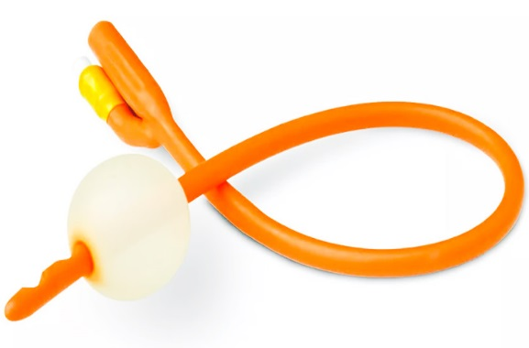
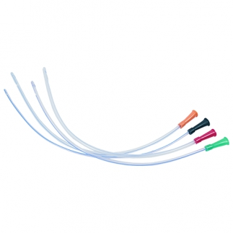
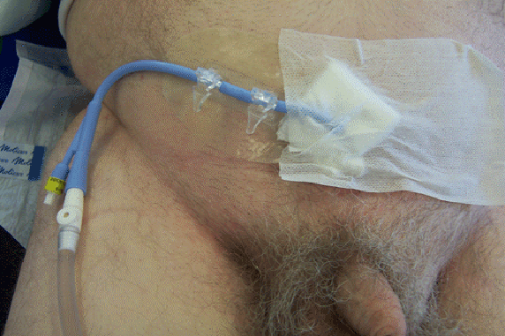

ПРОБЛЕМНО-СИТУАЦИОННЫЕ ЗАДАЧИ

Задание № 1. Больной 38 лет с гломерулонефритом поступил в нефрологическое отделение.
Дайте рекомендации по уходу за этим пациентом (назначьте ему необходимый режим и объясните, почему так важно его соблюдать.
Подробно объяснить пациенту правила режима.
Расскажите ему об ограничении питания
________________________________________________________________________________________________________________________________________________________________________________________________________________________________________________________________________________________________

Задание № 2. Больной 42-х лет проснулся ночью из-за внезапной резкой нестерпимой боли в области поясницы, распространяющейся на пах, и болезненных позывов к мочеиспусканию. Пациент сказал, что накануне вечером, что ел жареное мясо.
Объективные данные: Сознание ясное, пациент мечется. Температура тела в норме, пульс 100 уд / мин, АД 120/80 мм рт. ст. Мочеиспускание частое, болезненное, с кровью.
Оцените ситуацию
Окажите первую помощь на доврачебном этапе
________________________________________________________________________________________________________________________________________________________________________________________________________________________

Задача 3. Пациентка жалуется на боли внизу живота и болезненные позывы к мочеиспусканию. По словам пациентки, последнее мочеиспускание было около 9 часов назад, затрудненное. Объективные данные: состояние пациента удовлетворительное. Температура тела в норме, пульс 60 ударов в минуту, АД 120/80 мм рт. В легких: дыхание везикулярное, хрипов нет. Язык чистый и влажный. При пальпации живота - болезненность внизу живота, пальпируется полный мочевой пузырь.
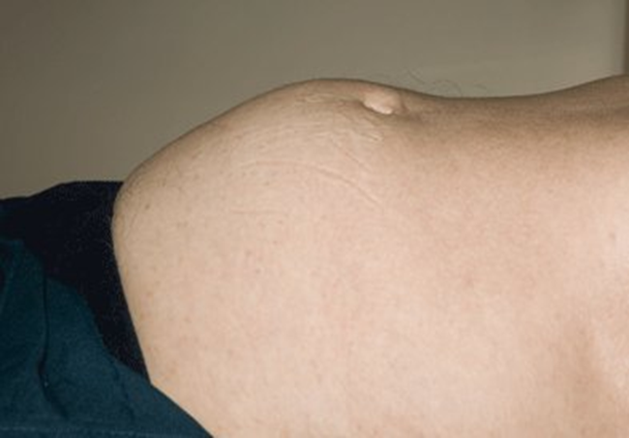
1. Какой диагноз можно предположить?
__________________________________________________________________
2. Какова первая помощь при этом состоянии?
________________________________________________________________________________________________________________________________________________
3. Каковы возможные причины этого состояния?
________________________________________________________________________________________________________________________________________________

Задача 4: Пациенту установлен постоянный мочевой катетер. Жена пациента настаивает на том, чтобы ей разрешили самой заботиться о пациенте. Врач соглашается, но просит Вас проинструктировать ее.
Объясните ей, как ухаживать за катетеризованным пациентом.
________________________________________________________________________________________________________________________________________________________________________________________________________________________
Задача 5: Суточный диурез пациента составляет 1000 мл мочи. Пациент выпил за сутки 700мл жидкости и получил парентерально 1000 мл жидкости.
Оцените водный баланс
___________________________________________________________________________________________________________________________________________________________________________________________________________________

ПРАКТИЧЕСКИЕ ЗАДАЧИ ПО ДЕМОНСТРАЦИИ ПРАКТИЧЕСКИХ НАВЫКОВ:

1. Алгоритм катетеризации мочевого пузыря женщины.
2. Алгоритм катетеризации мочевого пузыря мужчины.
3. Алгоритм катетеризации мочевого пузыря «постоянным» мочевым катетером.
4. Алгоритм ухода за постоянным мочевым катетером.

Тема 2. Сестринское дело в интенсивной терапии.

Формы текущего контроля успеваемости: контроль выполнения заданий в рабочей тетради, решение проблемно-ситуационных задач, контроль выполнения практических задач.

Материалы аттестации текущего контроля успеваемости:

ЗАДАНИЯ В РАБОЧЕЙ ТЕТРАДИ

Вопрос № 1. Заполнить таблицу
Различия между клинической и биологической смертью
 | КЛИНИЧЕСКАЯ СМЕРТЬ | БИОЛОГИЧЕСКАЯ СМЕРТЬ
Определение

Основные симптомы

Вопрос № 2. Дайте определение СЛР
________________________________________________________________________________________________________________________________________________________________________________________________________________________

Вопрос № 3. Посмотрите на картинку и ответьте на вопросы
Опишите симптом, изображенный на картинке?

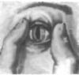
________________________________________________________________________________________________________________________________________________

Вопрос № 4. Как называется этот прием?
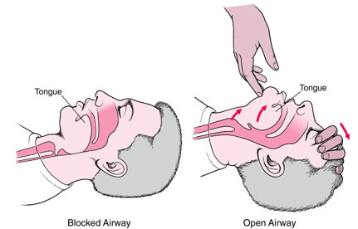
________________________________________________________________________________________________________________________________________________

Вопрос № 5. Какое устройство изображено на фото. Расскажите о правилах использования этого устройства.
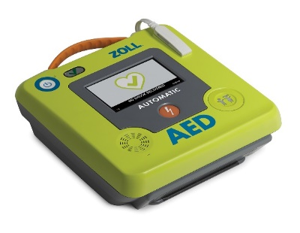
________________________________________________________________________________________________________________________________________________

Вопрос № 6. Внимательно изучите картинки, выявите ошибки в действиях спасателей и заполните таблицу.
Действия | Ошибки
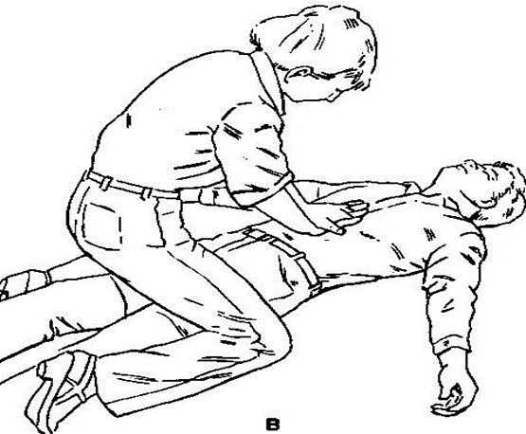
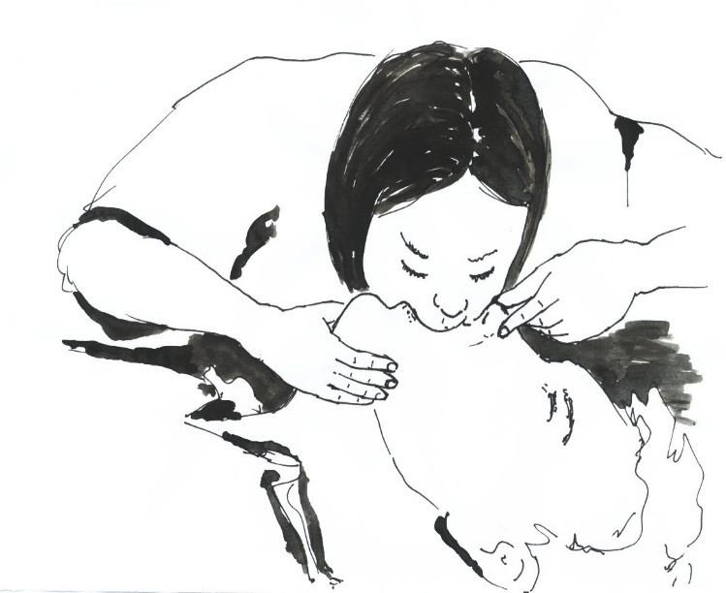

ПРОБЛЕМНО-СИТУАЦИОННЫЕ ЗАДАЧИ

Задание № 1. Больной 56-ти лет, находившийся на лечении в стационаре по поводу инфаркта миокарда обнаружен медсестрой утром в кровати. При осмотре получены следующие данные: сознания нет, дыхание отсутствует, пульс на сонных артериях не определяется, кожа бледная, зрачки расширены.
Оцените состояние, объясните свой ответ
________________________________________________________________________________________________________________________________________________________________________________________________________________________

Задание № 3. К пациенту приехала скорая помощь. В ходе обследования были получены следующие данные; сознание отсутствует, дыхание отсутствует, пульс на сонных артериях не обнаруживается, при осмотре зрачка принимает форму кошачьего зрачка, сине-красная окраска некоторых частей тела.
Определите тип смерти (в зависимости от стадии умирания), объясните свой ответ
_______________________________________________________________________________________________________________________________________________________________________________________________________________________

Задание № 4. В здании аэропорта мужчина внезапно потерял сознание. При обследовании получены следующие данные: сознание отсутствует, дыхание отсутствует.
Определите состояние
Опишите алгоритм своих действий
________________________________________________________________________________________________________________________________________________________________________________________________________________________

Задача № 5. В здании мужчина внезапно потерял сознание. Спасатель выполнил следующие действия:
1. Проверил сознание
2. Восстановил проходимость дыхания
3. Проверил дыхание
4. Пошел к администратору за дефибриллятором
5. Использовал дефибриллятор
6. Выполнил алгоритм CAB (30 компрессий и 2 вдоха) в течение 30 минут.
Оцените действия спасателя, объясните его ошибки.
________________________________________________________________________________________________________________________________________________________________________________________________________________________

Задание № 6. При проведении искусственной вентиляции легких по методике «рот в рот» спасатель заметил отсутствие движения грудной клетки (при вентиляции грудная клетка должна подниматься и опускаться).
Перечислите возможные причины этого
________________________________________________________________________________________________________________________________________________

ПРАКТИЧЕСКИЕ ЗАДАЧИ ПО ДЕМОНСТРАЦИИ ПРАКТИЧЕСКИХ НАВЫКОВ:

1. Оценка сознания пациента.
2. Алгоритм определения центрального и периферического пульса.
3. Алгоритм оценки дыхания.
4. Алгоритм проведения сердечно-легочной реанимации.

Тема 3. Неотложные состояния в терапевтической практике.

Формы текущего контроля успеваемости: контроль выполнения заданий в рабочей тетради, решение проблемно-ситуационных задач, контроль выполнения практических задач.

Материалы аттестации текущего контроля успеваемости:

ЗАДАНИЯ В РАБОЧЕЙ ТЕТРАДИ

Вопрос № 1. Дайте описание сердечной боли
* Локализация боли _______________
* Причины и условия возникновения боли ________________
* Характер боли ________________________
* Боль обычно иррадиирует ______________________
* Боль обычно снимается ____________

Вопрос № 2. Сопоставьте клиническую картину сердечной и бронхиальной астмы и неотложной помощи, заполните таблицу

Признак | СЕРДЕЧНАЯ АСТМА | БРОНХИАЛЬНАЯ АСТМА
Возраст больных

Анамнез жизни

Тип одышки

Характер мокоты
Цвет кожи

Хрипы
Вынужденной положение
Первая помощь

Вопрос № 3. Сравните клиническую картину коллапса и обморока, заполните таблицу

Признак | Коллапс | Обморок
Причины
Сознание
Артериальное давление
Продолжительность
Первая помощь

Вопрос № 4. Заполните таблицу

Признаки кровотечения из верхних отделов ЖКТ | Признаки кровотечения из нижних отделов ЖКТ

Вопрос № 5. Заполните таблицу

Неотложное состояние | Вынужденное положение
Желудочно-кишечное кровотечение
Гипертонический криз
коллапс
Легочное кровотечение
Обморок
Сердечная астма
Бронхиальная астма

ПРОБЛЕМНО-СИТУАЦИОННЫЕ ЗАДАЧИ

ЗАДАЧА № 1. Пациент жалуется на сильную боль за грудиной. Боль началась около часа назад. Больной безрезультатно принял 2 таблетки нитроглицерина. Данные анамнеза: около 10 лет страдает ишемической болезнью сердца.
Вопрос
Ваш предполагаемый диагноз и неотложная помощь
________________________________________________________________________________________________________________________________________________________________________________________________________________________

ЗАДАЧА № 2. Больной 67 лет проснулся ночью от внезапного чувства удушья. Объективные данные: состояние тяжелое, больной сидит на кровати с опущенными ногами, дыхание затруднено, частота дыхания 35 в минуту, одышка с затрудненным вдохом, на расстоянии слышны влажные хрипы, розовая пенистая мокрота. Анамнез: перенес инфаркт миокарда 3 года назад
Ваш предполагаемый диагноз и неотложная помощь
________________________________________________________________________________________________________________________________________________________________________________________________________________________

ЗАДАЧА № 3. Больной 43-х лет, страдающий язвой желудка, жалуется на слабость, головокружение и черный стул.
Какой предполагаемый диагноз?
________________________________________________________________________________________________________________________________________________________________________________________________________________________
/
ЗАДАЧА № 4. Больная инфекционного отделения жалуется на сильную слабость. Объективные данные: заторможена, с запозданием отвечает на вопросы, кожа бледная, АД 80/50 мм рт. ст., Температура упала за час с 39 С до 36,2 С.
Выявить чрезвычайную ситуацию и оказать первую помощь
________________________________________________________________________________________________________________________________________________

ЗАДАЧА № 5. Больная кардиологического отделения обратилась с жалобами на боли за грудиной. Объективные данные: АД 90/70 мм рт. ст., Пульс 110 в мин. Медсестра дала пациенту под язык нитроглицерин.
Согласны ли вы с действиями медсестры
Поясните свой ответ
________________________________________________________________________________________________________________________________________________________________________________________________________________________

ЗАДАЧА № 6. Медсестра пришла к пациенту с диагнозом «рак легких», чтобы дать обезболивающее. Больной начал кашлять с выделением красной пенистой крови.
Оцените состояние и окажите первую помощь
________________________________________________________________________________________________________________________________________________________________________________________________________________________

ЗАДАЧА № 7. Больной 52 лет, страдающий артериальной гипертензией, обратился к вам с жалобами: резкая головная боль в затылочной области, появившаяся около 15 минут назад после эмоционального напряжения. Объективные данные: гиперемия лица, АД 195/90 мм рт. ст., Пульс 74 уд. / Мин.
Оцените состояние и окажите первую помощь
________________________________________________________________________________________________________________________________________________________________________________________________________________________

ПРАКТИЧЕСКИЕ ЗАДАЧИ ПО ДЕМОНСТРАЦИИ ПРАКТИЧЕСКИХ НАВЫКОВ:

1. Алгоритм измерения артериального давления.
2. Алгоритм определения пульса на центральных и периферических артериях.
3. Алгоритм оценки дыхания пациента.
4. Алгоритм введения кислорода.

Тема 4. Сестринское дело в аллергологии, неврологии и инфекционных заболеваниях.

Формы текущего контроля успеваемости: контроль выполнения заданий в рабочей тетради, решение проблемно-ситуационных задач, контроль выполнения практических задач.

Материалы аттестации текущего контроля успеваемости:

ЗАДАНИЯ В РАБОЧЕЙ ТЕТРАДИ

Вопрос № 1. Дайте определение анафилактического шока
________________________________________________________________________________________________________________________________________________________________________________________________________________________________________________________________________________________________

Вопрос № 2. По вашему мнению, симптом какого заболевания изображен на картинках (характеризуется зудящими волдырями)
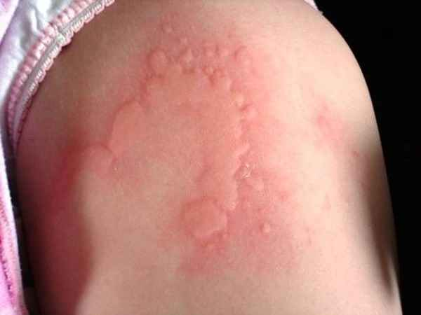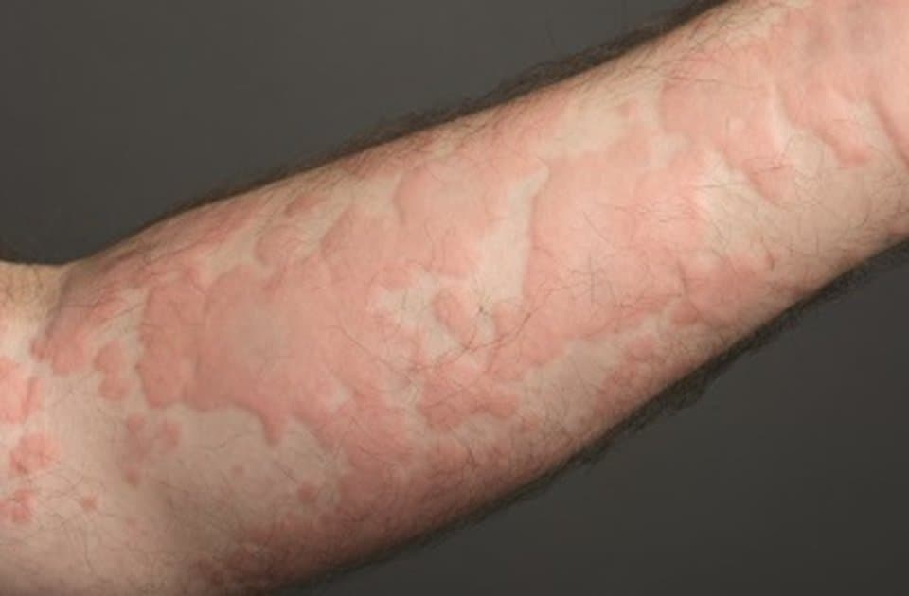

________________________________________________________________________________________________________________________________________________

Вопрос № 3. Опишите план сестринских вмешательств, целью которых является профилактика аллергической реакции на препарат.
________________________________________________________________________________________________________________________________________________________________________________________________________________________________________________________________________________________________
Вопрос № 5. Заполнить таблицу

Стадии лихорадки | Симптомы | Уход за больным

Вопрос № 6. Сделайте графическую запись кривой и определите тип лихорадки по характеру колебаний.
Дни Утро (° C) Вечер (° C)
1 день 37,2 40,7
2 день 37,0 40,3
3день 37,4 40,5
4 день 36,8 40,0
5день 37,1 40,2
6день 36,6 39,9
7день 36,7 39,8
________________________________________________________________________________________________________________________________________________________________________________________________________________________

Вопрос № 7. Сделайте графическую запись кривой и определите тип лихорадки по характеру колебаний.
Дни Утро (° C) Вечер (° C)
1 день 36,7 37,3
2 дня 37,1 37,8
3 дня 36,9 37,7
4день 36,6 37,3
5день 37,1 37,9
6день 37,0 37,8
7день 36,8 37,5
____________________________________________________________________________________________________________________________________________________________________________________________________________________________________________________________________________________________________________________________________________________

ПРОБЛЕМНО-СИТУАЦИОННЫЕ ЗАДАЧИ

Задание № 1. При обследовании лихорадочного пациента были получены следующие данные: Пациент жалуется на озноб (не может согреться), головную боль, боли в мышцах, слабость. При осмотре состояние удовлетворительное, положение в постели активное, кожа бледная, холодная, пульс 115 уд / мин, АД 130/70 мм рт. Ст., Дыхание свободное 20 в минуту, температура 38,5 ° С.
1. Определите стадию лихорадки.
2. Опишите правила ухода за пациентом.
________________________________________________________________________________________________________________________________________________________________________________________________________________________

Задание № 2. При обследовании лихорадочного пациента были получены следующие данные: состояние больного тяжелое, сознание спутанное (больной бред), положение в постели пассивное из-за выраженной слабости, кожа гиперемирована, сухость кожи и слизистых оболочек (трещины на губах). Пульс 130 уд / мин, АД 140/80 мм рт. ст., дыхание 32 в минуту, температура 41 ° С.
1. Определите стадию лихорадки.
2. Опишите правила ухода за пациентом.
3. Расскажите о принципах питания этого пациента (укажите номер диеты).
________________________________________________________________________________________________________________________________________________

Задание № 3. Во время внутривенного введения препарата больная жаловалась на сильный жар в теле и затрудненное дыхание. Через несколько секунд она потеряла сознание. Объективные данные: выраженная гиперемия лица, артериальное давление не определяется, дыхание стридорозное.
Выявить чрезвычайную ситуацию и оказать первую помощь
________________________________________________________________________________________________________________________________________________________________________________________________________________________

ПРАКТИЧЕСКИЕ ЗАДАЧИ ПО ДЕМОНСТРАЦИИ ПРАКТИЧЕСКИХ НАВЫКОВ:

1. Алгоритм оказания неотложной помощи при анафилактическом шоке.
2. Алгоритм оказания неотложной помощи при судорогах.
3. Алгоритм наложения холодного компресса при лихорадке.
4. Алгоритм внутримышечного введения адреналина.

Тема 5. Техники манипуляции в сестринской практике.

Формы текущего контроля успеваемости: контроль выполнения заданий в рабочей тетради, решение проблемно-ситуационных задач, контроль выполнения практических задач.

Материалы аттестации текущего контроля успеваемости:

ЗАДАНИЯ В РАБОЧЕЙ ТЕТРАДИ

Вопрос № 1. Требования к обработке рук медицинского персонала. Изучив соответствующий алгоритм манипуляции, заполните схему:

Обработка рук
гигиеничным способом.

Уровни
Алгоритм:

Алгоритм:

Вопрос № 2. Требования к личной гигиене и одежде медицинского персонала. Изучив соответствующий алгоритм манипуляции, заполните схему:

?
?
?

Защитная одежда
?
?

?

Вопрос № 3. Аптечка АНТИСПИД
Отметьте на схеме свои действия при попадании крови на слизистую оболочку глаза, носа, рта и кожу.

Вопрос № 4. Заполните таблицу.
Парентеральный способ введения препарата
Инъекция | Объем шприца | Длина иглы | Место инъекции
Подкожная
инъекция

Внутримышечная инъекция

Внутривенная инъекция

Вопрос № 5. Заполните таблицу.
Простейшие методы физиотерапии
Метод лечебной физкультуры | Показания | Противопоказания
Холодные процедуры

Тепловые процедуры

Вопрос № 6. Студент медицинского колледжа проходит стажировку в терапевтическом отделении. Во время работы в процедурном кабинете он уколол палец инфицированной иглой. Он не был вакцинирован против гепатита В.
Опишите алгоритм действий.
Перечислите содержимое аптечки АНТИСПИД.
________________________________________________________________________________________________________________________________________________________________________________________________________________________

ПРОБЛЕМНО-СИТУАЦИОННЫЕ ЗАДАЧИ

ЗАДАЧА № 1. В неврологическом отделении находится пациент, который лечится от острого нарушения мозгового кровообращения. У больного серьезные нарушения двигательной активности в правой руке и ноге, нарушение процесса глотания. Пациент находится на искусственном питании через назогастральный зонд.
Определите, какие жизненно важные потребности нарушены у пациента.
__________________________________________________________________________________________________________________________________________________
Какую диету должен прописать врач?
__________________________________________________________________________________________________________________________________________________

ЗАДАЧА № 2. Больной с тяжелой хронической сердечной недостаточностью находится на лечении в кардиологическом отделении. В связи с ухудшением состояния пациента врач назначил постельный режим.
Назовите потенциальные проблемы пациента. Ваши действия в случае возникновения этих проблем.
___________________________________________________________________________________________________________________________________________________________________________________________________________________________

ЗАДАЧА № 3. У больного хронический катаральный ринит. Лечащий врач назначил закапывание капель в нос для восстановления носового дыхания 3 раза в сутки. Пациент выполнил процедуру самостоятельно. После очередного закапывания пациент пожаловался медсестре на неприятные ощущения после закапывания в горле, появление привкуса препарата во рту, отсутствие эффекта.
Какую ошибку совершает пациент при выполнении манипуляции?
___________________________________________________________________________________________________________________________________________________________________________________________________________________________

ЗАДАЧА № 4. Пациент находится на внутривенном вливании в процедурном кабинете. Через 5 минут после начала инфузии пожаловался на одышку и озноб.
Оцените состояние. Ваши действия.
___________________________________________________________________________________________________________________________________________________________________________________________________________________________

ЗАДАЧА № 5. Пациентка находится на стационарном лечении в отделении пульмонологии. Ей назначили курс лечения антибиотиками. Вечером больная обратилась к дежурной медсестре с жалобами на боли в области правой ягодицы. При осмотре медсестра определила припухлость, уплотнение в месте укола.
Какое возможное осложнение инъекций развилось у пациентки?
Укажите возможную причину этого состояния, составьте план ухода.
________________________________________________________________________________________________________________________________________________

ПРАКТИЧЕСКИЕ ЗАДАЧИ ПО ДЕМОНСТРАЦИИ ПРАКТИЧЕСКИХ НАВЫКОВ:

1. Забор крови из периферической вены с помощью шприца.
2. Внутрикожное введение лекарств.
3. Внутривенно-струйное введение лекарств.
4. Подкожное введение лекарств.
5. Подкожное введение лекарств.
6. Внутривенное капельное введение лекарств.
7. Постановка медицинской грелки.
8. Постановка пузыря со льдом.
9. Приготовление влажного согревающего компресса.
10. Закапывание в уши.
11. Закапывание капель в глаза.
12. Закапывание капель в нос.
13. Проведение катетеризации мочевого пузыря у мужчин.
14. Проведение катетеризации мочевого пузыря у женщин.

Тема 6. Инструментальные методы обследования больного. Виды инструментальных методов, общая презентация. Подготовка пациента к инструментальным методам. Лабораторные методы исследования. Методика сбора анализов мочи, мокроты, крови, кала.

Формы текущего контроля успеваемости: контроль выполнения заданий в рабочей тетради, решение проблемно-ситуационных задач, контроль выполнения практических задач.

Материалы аттестации текущего контроля успеваемости:

ЗАДАНИЯ В РАБОЧЕЙ ТЕТРАДИ

Вопрос № 1. Перечислите наиболее распространенные методы обследования пациента:
1. _________________________
2 ._________________________
3 ._________________________

Вопрос № 2. Заполните таблицу
Лабораторные и инструментальные методы исследования.
Виды лабораторных и инструментальных методов | Методы исследования, относящиеся к этому типу
Радиологические методы

Эндоскопические методы

Функциональные методы

Вопрос № 3. Опишите этапы подготовки пациента к ирригоскопии.

За 3 дня до обследования

Вечером

Утром

Вопрос № 5. Заполните таблицу

Органы, подлежащие обследованию | Название метода
обследование трахеи и бронхов
обследование пищевода
обследование пищевода, желудка и двенадцатиперстной кишки
обследование толстой кишки
обследование прямой и сигмовидной кишки
обследование мочевого пузыря
обследование брюшной полости (инвазивная операция)

ПРОБЛЕМНО-СИТУАЦИОННЫЕ ЗАДАЧИ
ЗАДАНИЕ 1. В 22 часа пациент, которому утром предстоит пройти холецистографию, спросил Вас, может ли он сейчас немного поесть, так как сильное чувство голода мешает ему заснуть.
Вопрос
Ваша тактика?

ЗАДАЧА 2. Пациент находится в больнице с хроническим холециститом, через сутки ему предстоит холецистография. Родственники принесли ему передачу: молоко, яблоки, печенье, отварная курица.
Вопрос
Что вы должны сделать?
Объясните свои действия
________________________________________________________________________________________________________________________________________________________________________________________________________________________

ЗАДАЧА 3. Пациент, которому была назначена ФГДС, принимал лекарства утром. При расспросе выяснилось, что медсестра предупредила его, чтобы он не ел до обследования. Больной и не завтракал.
Вопрос
В чем ошибка медсестры?
Можно ли этому пациенту выполнить ФГДС?
______________________________________________________________________________________________________________________________________________________________________________________________________________________________

ЗАДАЧА 4. Пациенту назначена внутривенная урография. Больной страдает запорами, жалуется на задержку газов.
Вопрос
Ваша тактика?
______________________________________________________________________________________________________________________________________________________________________________________________________________

ЗАДАЧА 5. Пациенту назначена колоноскопия. Медсестра порекомендовала ему исключить из рациона черный хлеб, овощи, фрукты, молоко и сладости. Больному были поставлены две очистительные клизмы объемом 1 литр - одна накануне в 22:00. Другой - за 30 минут до исследования.
Вопрос
В чем ошибка медсестры?
__________________________________________________________________________________________________________________________________________________________________________________________________________________________

Материалы аттестации текущего контроля успеваемости:

ВОПРОСЫ К ЧАСТИ
1. Основные жалобы больных с заболеваниями почек.
2. Подготовка больного к сдаче анализов мочи (моча по Зимницкому, Нечипоренко, общий анализ мочи).
3. Показания к катетеризации мочевого пузыря.
4. Неотложные состояния в нефрологии (неотложная помощь при приступе почечной колики).
5. Симптомы клинической смерти.
6. Симптомы биологической смерти.
7. Алгоритм сердечно-легочной реанимации.
8. Приступ бронхиальной астмы, причины, основные патогенетические механизмы, клиника, помощь на доврачебном этапе.
9. Стеноз гортани, причины, основные патогенетические механизмы, клиника, первичная доврачебная помощь.
10. Синдром острой левожелудочковой недостаточности: приступ сердечной астмы и отек легких. Причины, основные патогенетические механизмы, клиника, помощь на доврачебном этапе.
11. Гипертонический криз, причины, основные патогенетические механизмы, клиника, помощь на доврачебном этапе.
12. Приступ стенокардии, причины, основные патогенетические механизмы, клиника, доврачебная помощь.
13. Инфаркт миокарда, причины, основные патогенетические механизмы, клиника, доврачебная помощь.
14. Симптомы анафилактического шока, основные патогенетические механизмы.
15. Неотложная помощь при анафилактическом шоке.
16. Лихорадка, определение, стадии лихорадки. Уход за лихорадочным пациентом
.
ПРАКТИЧЕСКИЕ ЗАДАЧИ ПО ДЕМОНСТРАЦИИ ПРАКТИЧЕСКИХ НАВЫКОВ:

1. Алгоритм катетеризации мочевого пузыря у женщин.
2. Алгоритм катетеризации мочевого пузыря у мужчин.
3. Алгоритм сердечно-легочной реанимации.
4. Алгоритм оценки дыхания.
5. Алгоритм определения пульса на центральных и периферических артериях.

Критерии оценивания, применяемые при текущем контроле успеваемости, в том числе при контроле самостоятельной работы обучающихся.
Форма контроля | Критерии оценивания
Устный опрос | На «ПЯТЬ БАЛЛОВ» оценивается ответ, который показывает прочные знания основных вопросов изучаемого материала, отличается глубиной и полнотой раскрытия темы; владение терминологическим аппаратом; умение объяснять сущность явлений, процессов, событий, делать выводы и обобщения, аргументированные ответы, приводить примеры; свободное владение монологической речью, логичность и последовательность последовательности.
 | На «ЧЕТЫРЕ БАЛЛА» оценивается ответ, обнаруживающий прочные знания основных вопросов изучаемого материала, отличается глубиной и полнотой раскрытия темы; владение терминологическим аппаратом; умение объяснять сущность явлений, процессов, событий, делать выводы и обобщения, аргументированные ответы, приводить примеры; свободное владение монологической речью, логичность и последовательность последовательности. Однако разрешена одна - две неточности в ответе.
 | На «ТРИ БАЛЛА» оценивается ответ, свидетельствующий в основном о знании изучаемого материала, отличающийся недостаточной глубиной и полнотой раскрытия темы; знанием основного вопросов теории; слабо сформированными навыками анализа явлений, процессов, недостаточным умением аргументированные ответы и приводить примеры; недостаточно свободным владением монологической речью, логичностью и последовательностью ответа. Допускается несколько ошибок в содержании ответа.
 | На «ДВА БАЛЛА» оценивается ответ, обнаруживающий незнание изучаемого материла, отличающийся неглубоким раскрытием темы; незнанием основных вопросов теории, несформированными навыками анализа явлений, процессов; неумением аргументированные ответы, слабым владением монологической речью, отсутствием логического поведения и наблюдения. Допускаются серьезные ошибки в содержании ответа.
 | «НОЛЬ БАЛЛОВ» выставляется при отсутствии ответа
Проблемно-ситуационные задачи | «ПРОВОДИТЬ БАЛЛОВ» - студент правильно и выполняет первичную оценку состояния, выявляет удовлетворение каких-либо проблем, определяет проблемы пациента, ставит цели и сестринские вмешательства с их обоснованием, проводит текущую и итоговую оценку
 | «ЧЕТРЕ БАЛЛА» - студент правильно проводит первичные оценки состояния, выявляет удовлетворение каких-либо потребностей, определяет проблемы пациента, ставит цели и сестринские вмешательства с их обоснованием, проводит текущую и итоговую оценку. Допускаются незначительные отдельные затруднения при ответе; обоснование и итоговая оценка проводится с дополнительными комментариями преподавателя;
 | «ТРИ БАЛЛА» - студент правильно, но неполно проводит первичную оценку состояния пациента. Выявление каких-либо проблем, вызывающих проблемы пациента, возбуждающих возбудителей. Ставит цели и сестринские вмешательства без обоснования, проводит текущую и итоговую оценку с наводящими вопросами педагога; Затруднения с комплексной оцененной предложенной ситуации
 | «ДВА БАЛЛА» - неверная оценка ситуации; неправильно выбранная тактика действий
 | «НОЛЬ БАЛЛОВ» выставляется при отсутствии ответа
Практические навыки | «ПЯТЬ БАЛЛОВ». Студент проявил полное знание программного материала, рабочее место оснащается с соблюдением всех требований к подготовке для выполнения манипуляций; практические действия выполняются последовательно в соответствии с алгоритмом выполнения манипуляций; соблюдаются все требования к безопасности пациента и медперсонала; выдерживается регламент времени; место убирается в соответствии с требованиями санэпиднадзора; все действия обосновываются.
 | «ЧЕТЫРЕ БАЛЛА». Студент проявил полное знание программного материала, рабочее место не самостоятельно оснащается для выполнения практических манипуляций; практические действия выполняются последовательно, но не уверенно; соблюдаются все требования к безопасности пациента и медперсонала; нарушается регламент времени; место убирается в соответствии с требованиями санэпидрежима; все действия обосновываются с уточняющими вопросами педагога, допустил небольшие ошибки или неточности.
 | «ТРИ БАЛЛА». Студент проявил знания основного материала в объеме, необходимом для предстоящей профессиональной деятельности, но допустил не более одной принципиальной ошибки, рабочее место не полностью оснащается для выполнения практических манипуляций; нарушена последовательность их выполнения; действия неуверенные, для обоснования действий необходимы дополнительные вопросы и комментарии педагога; соблюдаются все требования к безопасности пациента и медперсонала; место убирается в соответствии с требованиями санэпидрежима.
 | «ДВА БАЛЛА». Студент обнаружил существенные пробелы в алгоритма практического навыка, допустил более одной принципиальной ошибки, затруднения с подготовкой рабочего места, невозможность выполнить практические манипуляции; совершаются действия, нарушающие безопасность пациента и медперсонала, нарушаются требования санэпидрежима, техники при работе с аппаратурой, используемыми материалами.
 | «НОЛЬ БАЛЛОВ» выставляется при отсутствии ответа
Защита реферата | «ПЯТЬ БАЛЛОВ» выставляется, если обучающимся выполняется все требования к написанию и защите реферата: обозначена проблема и обоснована её актуальность, сделан краткий анализ различных точек зрения на рассматриваемую проблему и логично сформулированы собственные положения, сформулированы выводы, тема раскрыта полностью, выдержан объём, соблюдены требования к внешнему оформлению, даны правильные ответы на дополнительные вопросы.
 | «ЧЕТЫРЕ БАЛЛА» выставляется, если обучающимся выполняются требования к реферату и его защите, но при этом допущены недочеты. В частности, имеются неточности в изложении материала; отсутствует логическая последовательность в суждениях; не выдержан объем реферата; имеются упущения в оформлении; на дополнительные вопросы при защите даны неполные ответы.
 | «ТРИ БАЛЛА» выставляется, если обучающийся допускает существенные отступления от требований к реферированию. В частности, тема освещена лишь частично; допущены фактические ошибки в содержании реферата или при ответе на дополнительные вопросы; во время защиты отсутствует вывод.
 | «ДВА БАЛЛА» выставляется если обучающимся не раскрыта тема реферата, обнаруживается существенное непонимание проблемы
 | «НОЛЬ БАЛЛОВ» выставляется при отсутствии ответа
Контроль заданий в рабочей тетради | "ПЯТЬ БАЛЛОВ" дается студенту, если он владеет понятийным аппаратом, демонстрирует глубину и полное овладение содержанием учебного материала, в котором он легко ориентируется.
 | "ЧЕТЫРЕ БАЛЛА" даются студенту за умение правильно изложить материал, но содержание и форма ответа могут иметь некоторые неточности.
 | "ТРИ БАЛЛА" присуждаются, если студент обнаруживает знание и понимание основных положений учебного материала, но выражает его неполно, непоследовательно, допускает неточность в определении понятий, не умеет обосновывать свои суждения доказательствами.
 | "ДВА БАЛЛА" дается, если ученик обладает разрозненными, системными знаниями, не умеет различать главное и второстепенное, допускает бессчетность понятий, искажает их смысл.
 | "НОЛЬ БАЛЛОВ" устанавливается, если ответа нет.

3.Оценочные материалы промежуточной аттестации обучающихся.

Промежуточная аттестация по дисциплине в форме зачета по зачетным билетам, содержащим два теоретических вопроса (в устной форме), один практический вопрос (в форме демонстрации практических навыков)

Критерии, применяемые для оценивания обучающихся на промежуточной аттестации

Критерии, применяемые для оценивания обучающихся на промежуточной аттестации для определения зачетного рейтинга

Промежуточная аттестация по дисциплине проводится по 5-ти бальной системе с последующим переводом в 30-ти бальной форме зачета в несколько этапов:
  - Устный вопрос
  - Устный вопрос
  - Демонстрация практического умения

На каждом из этапов обучающийся получает оценку по 5-ти балльной системе (таблицы 3.1 и 3.2). Итоговая оценка за промежуточную аттестацию формируется методом суммирования набранных баллов на всех этапах (таблица 3.3). Суммарный балл после этого проходит стандартизацию по 30-ти бальной системе. Промежуточная аттестация считается успешно пройденной при итоговой сумме 15 и более баллов.
Таблица 3.1
Критерии оценки устного обучающихся по 5-ти бальной системе
Баллы | Критерии
5 | Ответы на поставленные вопросы излагаются логично, последовательно и не требуют дополнительных пояснений. Полно раскрываются причинно-следственные связи между явлениями и событиями. Делаются обоснованные выводы. Демонстрируются глубокие знания базовых нормативно-правовых актов. Соблюдаются нормы литературной речи.
4 | Ответы на поставленные излагаются систематизировано и последовательно вопросы. Базовые нормативно-правовые акты используются, но в недостаточном объеме. Материал излагается уверенно. Раскрыты причинно-следственные связи между явлениями и событиями. Демонстрируется умение анализировать материал, однако не все выводы носят аргументированный и доказательный характер. Соблюдаются нормы литературной речи.
3 | Допускаются нарушения в установку изложения. Имеются упоминания об отдельных базовых нормативно-правовых актах. Неполно раскрываются причинно-следственные связи между явлениями и событиями. Демонстрируются поверхностные знания вопроса, с трудом решаются электрические задачи. Имеются затруднения с выводами. Допускаются нарушения норм литературной речи.
2 | Материал излагается непоследовательно, сбивчиво, не представляет определенных систем знаний по дисциплине. Не раскрываются причинно-следственные связи между явлениями и событиями. Не проводится анализ. Выводы отсутствуют. Ответы на дополнительные вопросы отсутствуют. Имеются заметные нарушения норм литературной речи.
1 | Материал излагается непоследовательно. Допускает ошибки, которые являются серьезным препятствием к успешному овладению последующим опытом.Имеются заметные нарушения норм терминологии.
0 | Отказ от ответа

Таблица 3.2
Критерии оценки выполнения практического навыка обучающихся по 5-ти бальной системе
Баллы | Критерии
5 | При выполнении практического навыка - полное знание программного материала, рабочее место оснащается с соблюдением всех требований к подготовке для выполнения манипуляций; практические действия выполняются последовательно в соответствии с алгоритмом выполнения манипуляций; соблюдаются все требования к безопасности пациента и медперсонала; выдерживается регламент времени; место убирается в соответствии с требованиями санэпиднадзора; все действия обосновываются.
4 | При выполнении практического навыка - полное знание программного материала, рабочее место не полностью оснащается для выполнения практических манипуляций; практические действия выполняются последовательно, но не уверенно; соблюдаются все требования к безопасности пациента и медперсонала; нарушается регламент времени; место убирается в соответствии с требованиями санэпидрежима; все действия обосновываются с уточняющими вопросами педагога, допустил небольшие ошибки или неточности.
3 | При выполнении практического навыка - знание основного практического материала, необходимого для предстоящей деятельности, но допустил не более одной принципиальной ошибки, рабочее место не полностью оснащается для выполнения практических манипуляций; нарушена последовательность их выполнения; действия неуверенные, для обоснования действий необходимы дополнительные вопросы и комментарии педагога; соблюдаются все требования к безопасности пациента и медперсонала; Место убирается в соответствии с требованиями санэпидрежима.
2 | При выполнении практического навыка - существенные пробелы в знании алгоритма практического навыка, допустил более одной принципиальной ошибки, затруднения с подготовкой рабочего места, невозможность выполнить практические манипуляции; совершаются действия, нарушающие безопасность пациента и медперсонала, нарушаются требования санэпидрежима, техники при работе с аппаратурой, используемыми материалами.
1 | При выполнении практического навыка - существенные пробелы в знании алгоритма практического навыка, допустил более трех принципиальных ошибок, что делает выполнение навыка невозможным.
0 | Отказ от ответа

Таблица 3.3
Формирование итоговой оценки промежуточной аттестации знаний обучающихся

Этап | Содержание | Количество баллов
1 | Устный вопрос | 0–5
2 | Устный вопрос | 0–5
3 | Демонстрация практического навыка | 0–5
ИТОГ | Итоговая оценка за промежуточную аттестацию | 0–15

Система перевода Итоговой оценки за промежуточную аттестацию с 5-ти бальной в 30-ти бальную

С помощью оценивания различных подходов оценивания промежуточной аттестации обучающегося выполняется приведение этих значений к стандартизированным, тем самым единым подходом к образовательным результатам ручающихся. Итоговая стандартизированная оценка за промежуточную аттестацию выражается в баллах от 0 до 30 и высчитывается по формуле:
ИО = (Фо * 30) / мак (Фо)
Где:
Фо - фактическая оценка за промежуточную аттестацию;
Мах (Фо) мак значение оценка за промежуточную аттестацию (15 баллов);
ИО - Итоговая оценка за промежуточную аттестацию.

Промежуточная аттестация по дисциплине считается успешно обучающимся при условии получения им экзаменационного / зачетного рейтинга не 15 баллов и (или) текущего стандартизированного рейтинга не менее 35 баллов.
В случае получения обучающимся экзаменационного / зачетного рейтинга менее 15 баллов и (или) стандартного рейтинга рейтинга менее 35 баллов промежуточной аттестации по дисциплине (модулю) признаются неудовлетворительными и обучающимися образовательная академическая задолженность. Дисциплинарный рейтинг обучающегося в этом случае не рассчитывается.

Дисциплинарный рейтинг по дисциплине (модулю) обучающегося (Рд) рассчитывается как сумма стандартизированного рейтинга (Ртс) и экзаменационного (зачетного) рейтинга (Рэ / Рз) по формуле 4:

Рд = Ртс + Рэ / Рз
Где:
Ртс - текущий стандартизированный рейтинг;
Рэ / Рз - экзаменационный (зачетный) рейтинг.
Правила перевода дисциплинарного рейтинга по дисциплине в пятибалльной системе.

дисциплинарный рейтинг по дисциплине (модулю) | оценка по дисциплине (модулю)
 | экзамен, дифференцированный зачет | зачет
86 - 105 баллов | 5 (отлично) | зачтено
70 - 85 баллов | 4 (хорошо) | зачтено
50–69 баллов | 3 (удовлетворительно) | зачтено
49 и менее баллов | 2 (неудовлетворительно) | не зачтено

Вопросы для проверки теоретических знаний по дисциплине
- Теоретические основы сестринского дела. Основоположница современного сестринского дела.
- Понятие о сестринском процессе. Основные этапы сестринского процесса.
- Инфекции, ассоциированные с деятельностью в отделении терапевтического профиля, определения, возбудители, пути проникновения и механизмы передачи. Факторы, способствующие развитию внутрибольничной инфекции (ВБИ).
- Профилактика внутрибольничной инфекции (ВБИ). Дезинфекция. Виды дезинфекции. Методы дезинфекции.
- Виды медицинских отходов, способы утилизации.
- Основные жалобы пациента с заболеваниями системы органов дыхания, особенности наблюдения и ухода.
- Специфика работы персонала пульмонологического отделения. Особенности ухода при одышке, сухом и влажном кашле, болях в грудной клетке, кровохарканье.
- Сбор мокроты для лабораторного исследования. Техника взятия мазка из зева и носа.
- Оксигенотерапия: виды, способы подачи. Техника проведения оксигенотерапии из кислородной подушки.
- Основные жалобы пациента с патологией сердечно-сосудистой системы, общие принципы наблюдения и ухода.
- Отеки сердечного происхождения. Особенности ухода за пациентом с отечным синдромом. Понятие водного баланса, методика определения.
- Основные жалобы пациента с патологией желудочно-кишечного тракта. Общие и специальные мероприятия по уходу за гастроэнтерологическим пациентом.
- Сбор кала для лабораторного исследования: копрологическое исследование, сбор кала на дисбактериоз, яйца глистов, скрытую кровь.
- Основные жалобы пациента с патологией мочевыделительной системы. Изменение свойств выделяемой мочи, изменение диуреза. Общие принципы ухода за почечным пациентом.
- Сбор мочи для лабораторного исследования. Общий анализ мочи. Проба Зимницкого. Проба Нечипоренко. Проба Амбурже. Бактериологическое исследование мочи.
- Фармакотерапия в сестринской практике. Виды фармакотерапии. Правила выписки, хранения и раздачи лекарственных средств.
- Способы введения лек препаратов. Наружный путь введения, преимущества и недостатки.
- Способы введения лекарственных препаратов. Энтеральный путь, преимущества и недостатки.
- Способы введения лекарственных препаратов. Ингаляционный путь введения, преимущества и недостатки.
- Способы введения лекарственных препаратов. Парентеральный путь, преимущества и недостатки. Устройство шприца, виды.
- Парентеральный путь введения лекарственных препаратов. Возможные осложнения, первая помощь.
- Термометрия. Методы и способы измерения температуры тела. Места измерения температуры тела. Факторы, влияющие на температуру тела. Термометрия в стационаре.
- Лихорадка, определение, классификация.
- Стадии лихорадки. Первая стадия, жалобы, клинические проявления. Особенности ухода за пациентом.
- Стадии лихорадки. Вторая стадия, жалобы, клинические проявления. Особенности ухода за пациентом.
- Стадии лихорадки. Третья стадия, жалобы, клинические проявления. Особенности ухода за пациентом.
- Особенности ухода за пациентом в зависимости от стадии лихорадки. Температурный лист.
- Температурный лист.
- Неврология, определение. Жалобы неврологического больного.
- Особенности ухода за неврологическими больными. Этические принципы общения с неврологическими больными, принципы обучения пациента и членов его семьи ухода и самоухода.
- Уход за психоневрологическими больными. Особенности работы медицинской сестры в психиатрическом стационаре. Особенности общения с психоневрологическими больными. Особенности лечебно-охранительного режима в психоневрологическом отделении.
- Сестринское дело в реаниматологии. Реанимационное отделение, структура. Оснащения реанимационного отделения. Палата интенсивной терапии, оборудование койко-места ОРИТ. Факторы окружающей среды реанимационного отделения, негативно влияющие на психику пациента.
- Сестринское дело в реаниматологии. Реанимационное отделение. Кадровый состав. Должностные обязанности медицинской сестры реанимационного отделения. Особенности наблюдения и ухода за условиями отделения интенсивной терапии.
- Сестринское дело в реаниматологии. Должностные обязанности медицинской сестры реанимационного отделения. Контроль витальных функций пациента.
- Сестринское дело в реаниматологии. Реанимационное отделение. Клиническая гигиена окружающей среды больного в ОРИТ.
- Сестринское дело в эндокринологии. Сахарный диабет, основные, основные клинические проявления. Диетотерапия, планирование питания.
- Сестринское дело в эндокринологии. Сахарный диабет 1 типа.Инсулинотерапия. Физическая нагрузка в терапии сахарного диабета.
- Сестринское дело в эндокринологии. Ожирение, факторы, предрасполагающие к ожирению.Степени ожирения. Потенциальные проблемы пациента, особенности сестринского ухода.
- Сестринский процесс при аллергических заболеваниях и аллергических реакциях. Этиология аллергических заболеваний, классификация аллергенов. Аллергические заболевания кожи, основные клинические проявления. Особенности ухода за аллергиками.
- Сестринский процесс при аллергических заболеваниях и аллергических реакциях. Этиология аллергических заболеваний, классификация аллергенов. Респираторные аллергозы, основные клинические проявления. Особенности ухода за аллергиками.
- Сестринское дело при инфекционных болезнях. Определение понятий «инфекция» и «инфекционная болезнь». Особенности лечения инфекционного процесса (стадии).
- Сестринское дело при инфекционных болезнях. Определение понятий «инфекция» и «инфекционная болезнь». Классификация инфекционных болезней
- Сестринское дело при инфекционных болезнях. Очаг инфекционных заболеваний. Мероприятия в очаге инфекционных заболеваний.
- Сестринское дело при инфекционных болезнях. Организация и оказание медицинской помощи инфекционным больным, Устройство инфекционных больниц и отделений.
- Сестринское дело при инфекционных болезнях. Повышенные требования в области инфекционной безопасности, предъявляемые к медицинской сестре инфекционного стационара.
- Сестринское дело при инфекционных болезнях. Организация и оказание медицинской помощи инфекционным больным, особенности ухода.
- Правила разведения антибиотиков и методы их введения.
- Желудочное кровотечение, признаки, сестринский уход.
- Легочное кровотечение, признаки, сестринский уход.
- Кишечное кровотечение, признаки, сестринский уход.
- Острая задержка мочи. Признаки, сестринский уход.
- Приступ бронхиальной астмы, клиника, признаки, сестринский уход.
- Гипертонический криз, основные клинические признаки, сестринский уход.
- Приступ стенокардии, признаки, признаки, сестринский уход.
- Удушье (сердечная астма), основные клинические проявления, сестринский уход.
- Обморок, коллапс, основные клинические проявления, сестринский уход.
- Рвота, алгоритм действия при рвоте в клинических ситуациях (пациент в сознании, без сознания).
- Поражение электрическим током, молнией. Патогенез, клиника. Первая доврачебная помощь.
- Утопление, виды, стадии. Первая доврачебная помощь.
- Тепловой удар, определение, патогенез, клиника. Первая доврачебная помощь.
- Солнечный удар, определение, патогенез, клиника. Первая доврачебная помощь.
- Пищевое отравление, клинические признаки. Первая помощь.
- Острое нарушение мозгового кровообращения (инсульт), основные клинические проявления, первая помощь.
- Судорожный синдром, первая помощь.
- Неотложные состояния в клинике сахарного диабета. Диабетические комы, особенности клиники, первая помощь.

Практические задания для проверки сформированных умений и навыков
- Пузырь со льдом, демонстрация технологии выполнения.
- Влажный согревающий компресс, демонстрация технологии выполнения.
- Подкожная инъекция, демонстрация технологии выполнения.
- Внутримышечная инъекция, демонстрация технологии выполнения.
- Внутривенная инъекция, демонстрация технологии выполнения.
- Подготовка системы для внутривенно-капельного введения, демонстрация технологии выполнения.
- Внутривенное введение лекарственного препарата через периферический катетер, демонстрация технологии выполнения.
- Внутривенное введение лекарственного препарата через центральный катетер, демонстрация технологии выполнения.
- Забор крови из вены на анализ, демонстрация технологии выполнения.
- Введение назогастрального зонда, демонстрация технологии выполнения.
- Энтеральное питание через назогастральный зонд, демонстрация технологии выполнения.
- Промывание желудка, демонстрация технологии выполнения.
- Очистительная клизма, демонстрация технологии выполнения.
- Масляная клизма, демонстрация технологии выполнения.
- Катетеризация мочевого пузыря у женщин, демонстрация технологии выполнения.
- Катетеризация мочевого пузыря у мужчин, демонстрация технологии выполнения.
- Базовая сердечно-легочная реанимация, демонстрация технологии выполнения (1 спасатель).
- Прием Геймлиха, демонстрация технологии выполнения.
- Техника измерения артериального давления методом методакова, демонстрация технологии выполнения.
- Контроль витальных функций (пульс, дыхание), демонстрация технологии выполнения.

Образец зачетного билета

ФЕДЕРАЛЬНОЕ ГОСУДАРСТВЕННОЕ БЮДЖЕТНОЕ ОБРАЗОВАТЕЛЬНОЕ УЧРЕЖДЕНИЕ ВЫСШЕГО ОБРАЗОВАНИЯ
«ОРЕНБУРГСКИЙ ГОСУДАРСТВЕННЫЙ МЕДИЦИНСКИЙ УНИВЕРСИТЕТ» МИНИСТЕРСТВА ЗДРАВООХРАНЕНИЯ РОССИЙСКОЙ ФЕДЕРАЦИИ

кафедра «Обучающий симуляционный центр
направление подготовки (специальность) 31.05.01 Лечебное дело
дисциплина «Сестринское дело в терапии»

ЗАЧЕТНЫЙ БИЛЕТ № 1.

I.Сестринское дело при инфекционных болезнях. Очаг инфекционных заболеваний. Мероприятия в очаге инфекционных заболеваний.
II.Обморок, основные клинические проявления, первая помощь.
III.Внутривенная инъекция, демонстрация технологии выполнения.

Заведующий кафедрой _____________________________ (Юдаева Ю.А.)

Декан факультета иностранных студентов _____________ (Мирончев А.О.)

«01» сентября 2020г.

Перечень оборудования, используемого для промежуточной аттестации
Симуляционное оснащение:
    - Манекен сестринского ухода (женский)
    - Манекен сестринского ухода (мужской)
    - Фантом женской промежности
    - Фантом мужской промежности
    - Фантом для навыков выполнения различных видов клизм
    - Манекен для отработки навыков зондирования
    - Манекен для отработки навыков СЛР без обратной
    - Манекен для отработки навыков с электронным контролем
    - Манекен для отработки приема Геймлиха

Медицинское оснащение:
      - Кровать
      - Постельное белье
      - Пинцеты
      - Корнцанги
      - Лотки
      - Контейнеры для отходов класса А и Б
      - Шприцы
      - Дополнительные иглы
      - Жгуты
      - Биксы
      - Перевязочный материал
      - Шпатели
      - Ампулы с имитацией лекарственного препарата
      - Медицинский штатив
      - Системы для в / в капельного введения препаратов
      - Зонды (толстый, тонкий, назогастральный)
      - Катетеры мочевые (Нелатона, Фолея)
      - Мочеприемник
      - Крушка Эсмарха, ректальные наконечники
      - Флаконы с имитацией лубриканта, кожных антисептиков

Таблица соответствия результатов обучения по дисциплине и -оценочных материалов, используемых на промежуточной аттестации.

№ | Проверяемая компетенция | Дескриптор | Контрольно-оценочное средство (номер вопроса / практического задания)
1 | ОПК-10 готовность к обеспечению организации ухода за больными и оказанию первичной доврачебной медико-санитарной помощи | Знать сущность и теоретические основы сестринского дела в терапии.  Общие принципы организации сестринского ухода за пациентом в отделении терапевтического профиля.  Основные клинические признаки неотложных и экстренных состояний, угрожающих жизни пациента.  Объем и методы первичной доврачебной медико - санитарной помощи.  Алгоритмы действий среднего медицинского персонала при оказании первичной доврачебной медико - санитарной помощи. | вопросы № 1-3, 6-7, 10-12, 14, 16-21, 22-26, 29-33, 37-43, 48-65
 |  | Уметьосуществлять специальный сестринский уход за пациентом при различных заболеваниях и состояниях терапевтического профиля, осуществлять фармакотерапию по назначению врача, готовить пациента к лечебно-диагностическим вмешательствам.  Своевременно диагностировать неотложные и экстренные состояния, требующие первичной доврачебной медико-санитарной помощи.  Оказать первичную доврачебную медико-санитарную помощь, включая реанимационные мероприятия с использованием стандартных средств и медицинских изделий.  Организовывать собственную деятельность, выбирать типовые методы и способы выполнения профессиональных задач, оценивать их выполнение и качество. | практические задания № 1-20
 |  | Владетьметодикой выполнения сестринских манипуляций в терапевтической практике использования медикаментозных средств в соответствии с их правилами использования, подготовкой к лабораторно-инструментальным исследованиям.  Навыками организации специального ухода в зависимости от заболеваний, диагностики жизнеугрожающих состояний, алгоритмом действий при оказании первичной доврачебной медико - санитарной помощи. | практические задания № 1-16, 19-20
2 | ОПК-11 готовность к применению медицинских изделий, данные порядками оказания медицинской помощи | Знатьвиды изделий, обслуженных порядками оказания медицинской помощи.  Значение и основные принципы санитарно-эпидемиологического режима, инфекции, ассоциированные с оказанием медицинской помощи, инфекции, пути передачи, методы профилактики.  Виды медицинских отходов, способы утилизации.  Определение дезинфекции и стерилизации, виды, способы. | вопросы № 3-5, 7-8, 13, 15, 20, 22, 35, 45
 |  | Уметьправильно использовать стандартные медицинские изделия при выполнении манипуляции с учетом одноразового и многоразового использования.  Соблюдать правила использования аппаратуры, оборудования и изделий медицинского назначения в ходе лечебно-диагностического процесса. | практические задания № 1-17, 19
 |  | Владетьнавыками работы с одноразовым и многоразовым медицинским инструментом.  Навыками использования стандартных медицинских изделий для ухода за пациентом и первичной доврачебной медико-санитарной помощью. | практические задания № 1-17, 19
3 | ПК-11 готовность к участию в оказании скорой медицинской помощи при состояниях, требующие срочного медицинского вмешательства | Знать объем и общие инструкции первой помощи внезапно заболевшего до приезда скорой помощи.  Основы диагностики, основные клинические признаки, требующие оказания скорой медицинской помощи.  Объем первой помощи при неотложных состоянийх терапевтического профиля.  Причины, признаки клинической смерти, теоретические аспекты сердечно-легочной реанимации. | вопросы № 16, 20-21
 |  | Уметь своевременно выявлять и правильно интерпретировать основные признаки острого заболевания.  Оценить оказание первой помощи. Оказать первую помощь при синдроме кровотечения с помощью подручных и стандартных средств.  Оказать первую помощь при утоплении, электротравме, клинической смерти.  Определение эффективности реанимационных мероприятий. | практические задания № 17-20
 |  | Владеть метод первой помощи на догоспитальном этапе в зависимости от характера острого заболевания | практические задания № 17-20

4. Методические рекомендации по применению балльно-рейтинговой
системы оценивания учебных достижений обучающихся в рамках
изучения дисциплин
В рамках реализации балльно-рейтинговой системы оценивания учебных достижений обучающихся по дисциплине в соответствии с положением «О балльно-рейтинговой системе оцениваемых достижений обучающихся» следующие правила формирования
- текущего фактического рейтинга обучающегося;
- бонусные баллы обучающегося.

4.1. Правила формирования фактического рейтинга обучающегося.
Текущий фактический рейтинг (Ртф) по дисциплине (максимально 5 баллов) рассчитывается как среднее арифметическое значение результатов (баллов) всех контрольных точек, направленных на оценивание успешности освоения дисциплины в рамках аудиторной и внеаудиторной работы (КСР):
- текущего контроля успеваемости обучающихся на каждом практическом занятии по дисциплине (Тк);
- контроля внеаудиторной самостоятельной работы студентов по дисциплине (КСР) и практическим занятиям.
По каждому практическому занятию предусмотрено от 1-й до 2-х контрольных точек (устный опрос и выполнение практических навыков; устный опрос, письменный опрос и решение проблемно-ситуационных задач, выполнение практических навыков). За данные контрольные точки обучающийся получает от 0 до 5 баллов включительно.

Полученный среднеарифметический текущий рейтинг модуля по таблице переводится в 70-балльную систему (таблица 1), что в электронном журнале находит отражение в графе «Текущий фактический рейтинг (Ртф)».

Таблица 1
Пересчёт среднеарифметической 5-балльной оценки в 70-балльую
Ср.балл по  5-балл. сист. | Балл по 70-балл. сист. | Ср.балл по  5-балл. сист. | Балл по 70-балл. сист. | Ср.балл по  5-балл. сист. | Балл по 70-балл. сист.
5.0 | 70 | 4.0 | 60 | 2,9 | 38 - 39
4.9 | 69 | 3.9 | 58 - 59 | 2,8 | 36 - 37
4.8 | 68 | 3.8 | 56–57 | 2,7 | 34 - 35
4,7 | 67 | 3,7 | 54–55 | 2,6 | 32 - 33
4.6 | 66 | 3,6 | 52 - 53 | 2,5 | 30 - 31
4.5 | 65 | 3.5 | 50–51 | 2,4 | 25–29
4.4 | 64 | 3,4 | 48 - 49 | 2.3 | 20–24
4.3 | 63 | 3.3 | 46–47 | 2.2 | 15-19
4.2 | 62 | 3.2 | 44–45 | 1 | 10–14
4.1 | 61 | 3.1 | 41 - 43 | 2.0 | 0–9
 |  | 3.0 | 40

Внеаудиторная самостоятельная работа по дисциплине предусматривает 1 контрольную точку (предоставление презентации, защита рефераты, выполнение практического задания - по выбору студента).
Критерии оценивания каждой формы контроля представлен в ФОС по дисциплине. Среднее арифметическое значение результатов (баллов) рассчитывается как отношение всех полученных студентом оценок (обязательных контрольных точек) к количеству этих оценок.
При пропуске практического занятия за обязательные контрольные точки выставляется «0» баллов. Обучающему возможность повысить текущий рейтинг по учебной дисциплине в часы консультации в соответствии с графиком консультации.

4.2. Правила формирования бонусного фактического обучающегося.
Бонусные баллы в диапазоне от 0 до 5 баллов. Критериями получения бонусов являются:
- посещение обучающих всех практических занятий и лекций - 2 балла (при выставлении бонусных баллов за посещаемость учитываются пропуски по уважительной причине (донорская справка, участие от ОрГМУ в спортивных, научных, учебных мероприятиях различного уровня);
- результаты участвующего в предметной олимпиаде по изучаемой дисциплине, проводимой на кафедре: 1-е место - 3 балла, 2-е место, 3 –е ​​место - 2 балла, участие - 1 балл.

